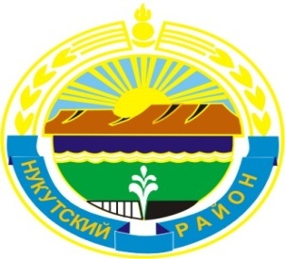

МУНИЦИПАЛЬНОЕ ОБРАЗОВАНИЕ
«НУКУТСКИЙ РАЙОН»

АДМИНИСТРАЦИЯ
МУНИЦИПАЛЬНОГО ОБРАЗОВАНИЯ
«НУКУТСКИЙ РАЙОН»

постановление
от 31 августа 2015 года № 341 п. Новонукутский
Об открытии дополнительной группы в
Муниципальном казенном
дошкольном образовательном учреждении Нукутский детский сад

В целях удовлетворения возросшей потребности населения д. Ворот-Онгой в местах дошкольных образовательных организациях, в соответствии с Федеральным законом от 29.12.2012 года № 273-ФЗ «Об образовании в Российской Федерации», руководствуясь ст.35 Устава муниципального образования «Нукутский район», Администрация

ПОСТАНОВЛЯЕТ:

- Открыть дополнительную группу дошкольного возраста на 15 детей с 01 сентября 2015 года в Муниципальном казенном дошкольном образовательном учреждении Нукутский детский сад (далее – МКДОУ Нукутский детский сад), адрес места осуществления образовательной деятельности: д. Ворот-Онгой, ул. Школьная, д.6.
- Определить дополнительную штатную численность в МКДОУ Нукутский детский сад в количестве 1,5 штатных единиц с 01 сентября 2015 года.
- Опубликовать настоящее постановление в печатном издании «Официальный курьер» и разместить на официальных сайтах муниципального образования «Нукутский район» и Управления образования администрации МО «Нукутский район».
- Контроль за исполнением настоящего постановления возложить на начальника Управления образования администрации МО «Нукутский район» Е.С. Шаракшинову.

Мэр С.Г. Гомбоев

